課題二 開放的盛世—— 唐代
行程A：唐代女性的風采

唐朝開放自由的社會風氣以及開明包容的對外政策，造就了其強盛的國力和璀璨的文化。我們將走訪位於陝西西安的兩個地點：大明宮國家遺址公園和大唐芙蓉園，了解在當時的社會環境下，唐代婦女的生活面貌和社交活動。

以下兩個考察地點位於甚麼省份？在橫線上填寫代表數字。(答案可重複)
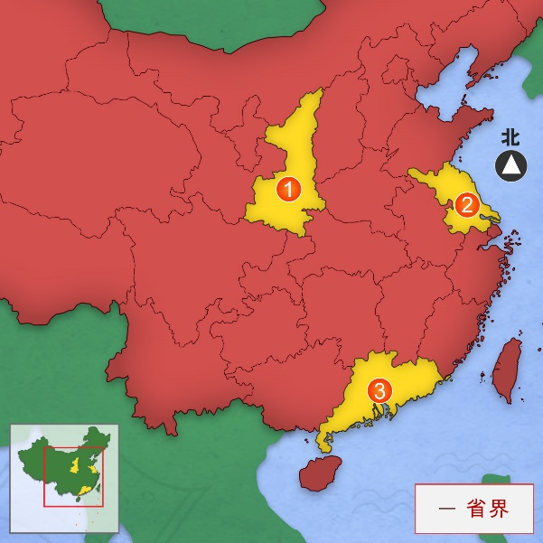
- 大明宮國家遺址公園：
- 大唐芙蓉園：

以下描述分別介紹了哪個景點？在空格內填寫代表字母。
- 大唐芙蓉園 B. 大明宮國家遺址公園

它是仿照唐代皇家園林式樣，重新建造的大型文化主題公園。
它是在世界文化遺產大明宮遺址原址上建起的現代城市公園。

行程B：唐代對外宗教文化交流

在參觀展覽前做熱身，初步了解這次參觀的地方：揚州大明寺及廣州懷聖寺。

- 揚州大明寺設有哪位高僧的紀念館？瀏覽以下網頁，然後在空格內加。
網頁：燦爛的中國文明 —— 六大名僧有誰人？
網址：https://chiculture.org.hk/tc/china-five-thousand-years/1527
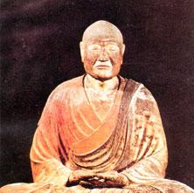
玄奘
鑑真
法顯

- 瀏覽以下網頁，然後在括號內圈出答案，完成以下建築物的介紹。
網頁：燦爛的中國文明 —— 伊斯蘭教如何在中國發展？
網址：https://chiculture.org.hk/tc/china-five-thousand-years/2793
右圖的建築物位於（ 揚州 ／ 廣州 ）的（ 大明寺 ／ 懷聖寺 ），它的名稱是（ 光塔 ／ 棲靈塔 ）。這座塔的建築風格具有（ 阿拉伯 ／ 日本 ）特色，現時為中華人民共和國全國重點文物保護單位。
